附：1.学校地址
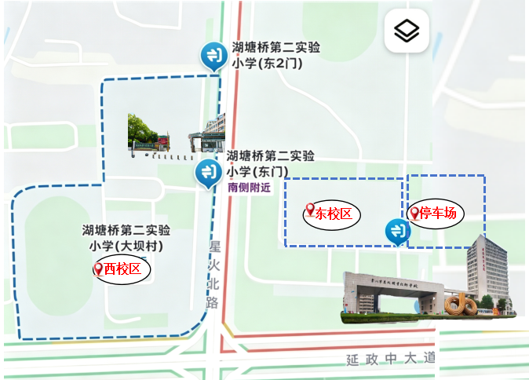

2.车辆停放：职教中心南门停车场
➡️车停好车后，由体育馆旁小通道进入湖塘二实小东校区
↔️ 西校区在东校区马路对面
（通道位置）
